Thế nào là đau bụng cấp? Có thể nói là <7 ngày (thường ko quá 48h). Nhưng đúng ra là ko có giới hạn thời gian cụ thể. Chỉ là đau bụng dữ dội, diễn tiến nhanh chóng

I/ Tiếp cận CAB 🡪 trả lời có shock hay ko 🡪 nguyên nhân và điều trị

II/ Có viêm phúc mạc ko

III/ Tắc ruột hay ko

IV/ Nguyên nhân gì

# II/ Viêm phúc mạc

### Có hay ko?

|  |  |  |  |
| --- | --- | --- | --- |
|  | Nông <2cm | Sâu |  |
| **Co cứng** | Gồng cứng | - | VPM |
| **Cảm ứng** | Đau | - |
| **Đề kháng** | - | Gồng | Dấu hiệu sắp VPM  VPM vi thể, chưa lâm sàng |
| **Ấn đau** | - | + |  |
| **Phản ứng dội (đau khi gõ)** | - | -  Buông tay ra đau | Chỉ làm khi ấn ko đau hay đau nhẹ (triệu chứng bụng ko rõ) |

* Co cứng: trong bệnh án bác sĩ thường ghi là đề kháng rõ
* Cảm ứng phúc mạc: (trong bài tự soạn thủng dd cũng có nói)
  + - Mấy đứa choi choi: nghiện ma túy
    - BN trẻ đến trễ: mỏi cơ sau gồng lâu, hạ kali
    - Nữ đẻ nhiều
    - Già
* Thứ tự kích thích phúc mạc:
* axit>amylase>mủ
* dịch ruột, mật, phân
* nước tiểu, máu

Axit kích thích phúc mạc mạnh nhất. Máu kích thích phúc mạc nhẹ nhất. Phân: ban đầu kích thích yếu, sau mạnh lên do vi khuẩn trong phân sinh sôi. Dịch báng ko có vk: kích thích rất ít

### Nguyên phát hay thứ phát

* Chẩn đoán dựa vào vị trí đau đầu tiên và vị trí đau nhất
* Phải loại trừ thứ phát mới được chẩn đoán nguyên phát
* Viêm phúc mạc nguyên phát: đau bụng ko có pư dội. Chẩn đoán bằng chọc dịch báng (wbc > 500, neu>250, cấy thường âm tính)

VPM toàn thể khi chiếm 2 trong 4 phân vùng

# III/ Tắc ruột hay ko

### Có tắc ruột hay ko

* Bí trung tiện quan trọng nhất (1 người bình thường 24h phải trung tiện 1 lần)
* XQ mực nước hơi (có thể ko rõ khi tới sớm trước 2h hoặc bán tắc), hoặc chuỗi hạt nếu đến trễ  
  Thêm lý thuyết:
* Ruột dãn trên chỗ tắc. 3 cm ruột non, 5 cm ruột giảm
* Giảm hay mất phân/hơi ở ĐT
* Dày thành ruột >5mm

### Cơ năng hay cơ học:

* Nghe nhu động ruột 8+-4
* Dấu rắn bò   
  Còn dấu quai ruột nổi thì có ở cả 2 trường hợp nhaz!!!

Thêm lý thuyết

|  |  |
| --- | --- |
| Cơ học | Liệt ruột |
| Đau cơn | Căng tức liên tục |
| XQ   * Ruột dãn trên chỗ tắc * Mực nước hơi chênh nhau * Thay đổi theo tgian | * Ruột dãn toàn bộ (Rnon+Rgià) * Mực nước hơi bằng nhau * Ko thay đổi theo tgian |

### Hoàn toàn hay bán tắc:

Koenig: trung tiện xong bớt đau🡪 phải để 24h mới chắc

### Bít hay thắt: thắt có

|  |  |
| --- | --- |
| Anh HƯNG | Thầy HẢI |
| Điểm đau chói | **Đau bụng liên tục, dữ dội** |
| Viêm phúc mạc | **Âm ruột giảm hay mất**  **Ấn bụng đau, đề kháng** |
| Nhiễm trùng nhiễm độc sớm (<24h sau đau) | **Sốt cao, mạch nhanh, sốc.**  **Bạch cầu tăng** |

### Vị trí

Cao-quanh góc Treitz, thấp-quanh van hồi manh tràng.

|  |  |  |
| --- | --- | --- |
|  | Cao | Thấp |
| Nôn | Sớm, nhiều | Trễ hoặc ko ói |
| Bí | Trễ hoặc ko bí | SỚm |
| Chướng | Trên rốn | Tòan thể hoặc lệch 1 bên |
| XQ | 2, 3 mực nước hơi trên rốn | Nhiều mực nước hơi trên dưới rốn |

Thêm lý thuyết: phân biệt ruột non hay ruột già

* Cơn đau vài giây, nghỉ 3-5 phút: tắc ruột non. Còn trong tắc ruột già thì 15-20p mới có 1 cơn
* Trên XQ phân biệt ruột non và đại tràng quan trọng nhất là nếp van. Còn chân rộng vòm cao, vị trí thì ko chính xác bằng

### Nguyên nhân

* Trong lòng: bã TĂ, sỏi, búi giun, phân (nhớ theo thứ tự từ trên xuống dưới)
* Trên thành: viêm (vi khuẩn-lao, ko do vi khuẩn-Crohn), u (lành-polyp, lồng ruột, ác)
* Từ ngoài: dây dính, thoát vị

POLYP GÂY LỒNG RUỘT CHỨ KO GÂY TẮC RUỘT NHAZ !!!

### Rối loạn nước điện giải + nhiễm trùng

* Mất nước: tắc ruột cao thường mất nước nhiều , nhanh , do nôn ói còn tắc ruột thấp mất nước chủ yếu vào khoang thứ 3. Mất nước trung bình: khô khóc 22 giác hơi

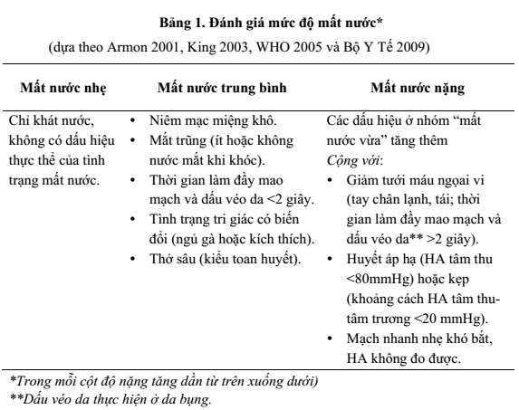

* Mất điện giải: Na, K, Cl. Coi slide RL điên giải
* Nhiễm trùng: Lúc nào TR cũng cho kháng sinh. Chỉ trường hợp bán tắc + ko có nhiễm trùng trên LS và CLS mới ko cho kháng sinh

# IV/ Nguyên nhân

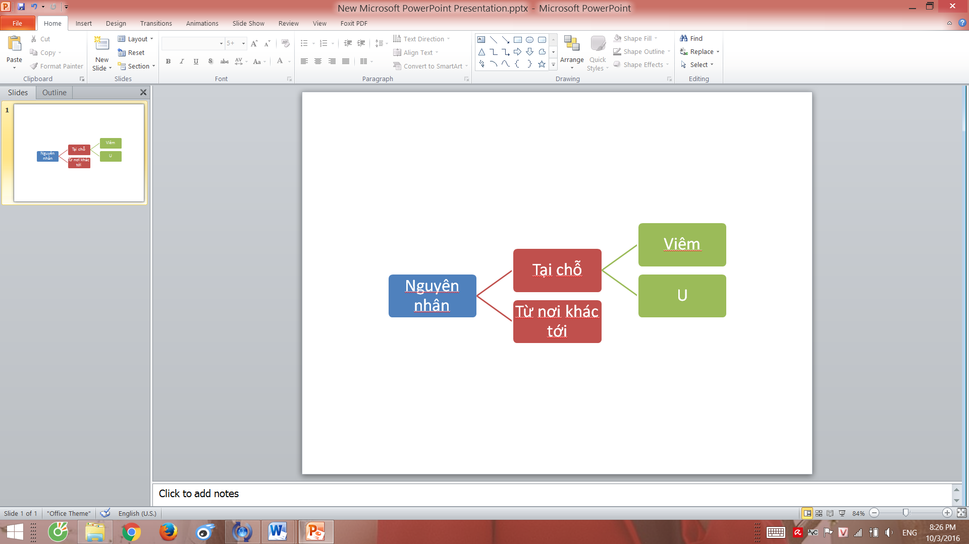Từ nơi khác tới: thủng dạ dày chảy xuống hố chậu phải

3 yếu tố quan trọng nhất: vị trí, thời điểm, tính chất đau

Triệu chứng đi kèm ko phải tính chất đau bụng

Dựa vào vị trí đau:

* Đau đột ngột dữ dội hạ sườn (P): áp xe gan vỡ, thủng ổ loét dd-tt, K gan vỡ hay K gan hoại tử, áp xe quanh thận vỡ. U gan vỡ: mất máu. U gan hoại tử: ko mất máu, rung gan (+), sốt cao ko lạnh run

Triệu chứng đi kèm

* Niệu quản bị bệnh cũng gây rối loạn đi tiểu. Ruột thừa thể tiểu khung cũng gây tiểu lắt nhắt
* Túi mật, đường mật, bàng quang, niệu quản cũng đau thành cơn, đau quy chiếu, ko rõ rang
* Viêm dạ dày ruột: ko kích thích PM thành, trừ phi là Salmonella paratyphi
* Viêm hạch mạc treo: ko kích thích PM thành, do Yersinia, hay ở cơ địa suy giảm miễn dịch hoặc thiếu bổ thể, hay ở trẻ em sau viêm đường hô hấp cấp

LINH TINH

- Kháng sinh dễ che mờ triệu chứng hơn là thuốc giảm đau nhẹ

- Khám: quan trọng nhất là tìm dấu VPM để đi mổ.

**- VPM KHÔNG CẦN MỔ:** VPM nguyên phát, VPM do viêm phần phụ

- Nhồi máu mạc treo thì điều trị kháng đông chỉ đề phòng bị nhồi máu thêm chỗ khác